Технологическая карта урока английского языка в 11 классе ЧОУ СОШ «Независимая школа»
Учитель: Капранова Юлия Леонидовна
Тема урока: «Job Interview».
Учебно-методический комплекс: УМК «Starlight»- 11, К.М. Баранова, Д. Дули, В.В. Копылова, Р.П. Мильруд, В. Эванс 2022
Оснащение урока: компьютер, смартдоска, проектор, доска, видеофильм, ppt презентация, раздаточный материал.
УМК «Starlight»- 11
Тип урока: урок актуализации знаний и умений.
Цель: отработка во всех видах речевой деятельности лексических единиц по теме «Устройство на работу» для прохождения собеседования.
Задачи: обучающие:, слушать, читать тексты, самостоятельно извлекать информацию из ЭОР (просмотра видео), вести разговор с потенциальным работодателем, научиться вести диалог при знакомстве с новыми людьми; развивать умение читать текст с целью выбора заданной информации, уметь прогнозировать содержание текста, выделять главную мысль, уметь находить ключевые слова или фразы.
развивающие: развивать коммуникативные учебные действия во всех видах речевой деятельности, освоение правил межличностного общения и поведения в обществе, развивать познавательные универсальные учебные действия
развивать регулятивные учебные действия, развивать умения смыслового чтения.
воспитательные: развивать интерес к изучению английского языка и к выбору будущей профессии
Планируемые результаты:1. предметные: уметь вести диалог по предложенной ситуации, развитие навыков устной речи, аудирования, грамматическая сторона речи, лексическая сторона речи.
2. личностные: формирование потребности в самовыражении и самореализации, социальном признании
3.метапредметные: навыки сотрудничества, самостоятельности, управления своей деятельностью, работы с информацией
Коммуникативные : адекватно использовать речь для планирования и регуляции своей деятельности
Регулятивные : оценивать правильность решения учебной задачи, собственные возможности;
построение жизненных планов во временной перспективе, уметь самостоятельно контролировать своё время и управлять им
Познавательные : соотносить понятие и образ; осознанно строить своё высказывание в соответствии с поставленной коммуникативной задачей
Формы: работа в парах, индивидуальная работа, фронтальная работа с классом, беседа, самостоятельная работа с ЦОР и ЭОР
Технологии, применяемые на уроке: мультимедийные: аудио-, видеозаписи, презентация; сотрудничество: совместное составление мини диалогов.
здоровьесберегающие: смена видов деятельности.
План урока:
Цель темы | Развитие умения говорения.  Развитие умения чтения с извлечением нужной информации. Отработка лексических единиц и грамматических структур.
Планируемый результат | Уметь: - пройти интервью при устройстве на работу на английском языке, знать ЛЕ по теме урока, развитие навыков поискового чтения и чтения с полным пониманием прочитанного, умение передавать содержание прочитанного и просмотренного видео, развитие навыков диалогической речи.
Основные понятия | Лексика по теме
Ресурсы основные и дополнительные | Учебно-методический комплекс: УМК «Starlight»- 11, К.М. Баранова, Д. Дули, В.В. Копылова, Р.П. Мильруд, В. Эванс 2022  Рабочая тетрадь к учебнику.  Информационно-образовательная среда: Видеофайлы, презентация, Компьютер.
Организация учебного пространства | Работа фронтальная, индивидуальная, в парах. Работа с ЦОР индивидуально.

Этап урока | Деятельность учителя | Деятельность учащихся.  Обучающие, развивающие, диагностирующие задания каждого этапа
Организационный.  Постановка цели и задач урока. Мотивация учебной деятельности учащихся. | Greeting  Организационный момент:  Hello! I am happy to see you again! I hope you are all safe and sound and ready to work hard at our lesson.  Формулирование учащимися целей и задач урока. Это достигается введением учебной проблемной ситуации. Look at the slide and guess –who this person is. Read the quotation on the screen. How do you understand it? So? What are we going to speak about?  (Мотивация, учащиеся формулируют цель). Учитель приветствует учащихся, настраивает их на работу; вводит в атмосферу иноязычной речи, погружает в языковую среду.  Постановка цели урока, учебной проблемы.  Актуализация знаний (повторение изученных слов – лексики по теме «Работа. Устройство на работу». | P-s: Good morning, teacher.  P-s: We are glad to see you too.  P1: Confucius  Ps: It means that if you choose the job you like, you will live a happy life.  Ps: We are going to speak about finding a job.
Проверка домашнего задания.  Актуализация знаний с целью подготовки к изучению новой темы. | At home you were to watch a video https://yandex.ru/video/preview/2822468896898358699 and write down 12 quick tips for a job interview  Let’s discuss the tips.  https://wordwall.net/ru/resource/68270291/english/laser-b1-unit-13-  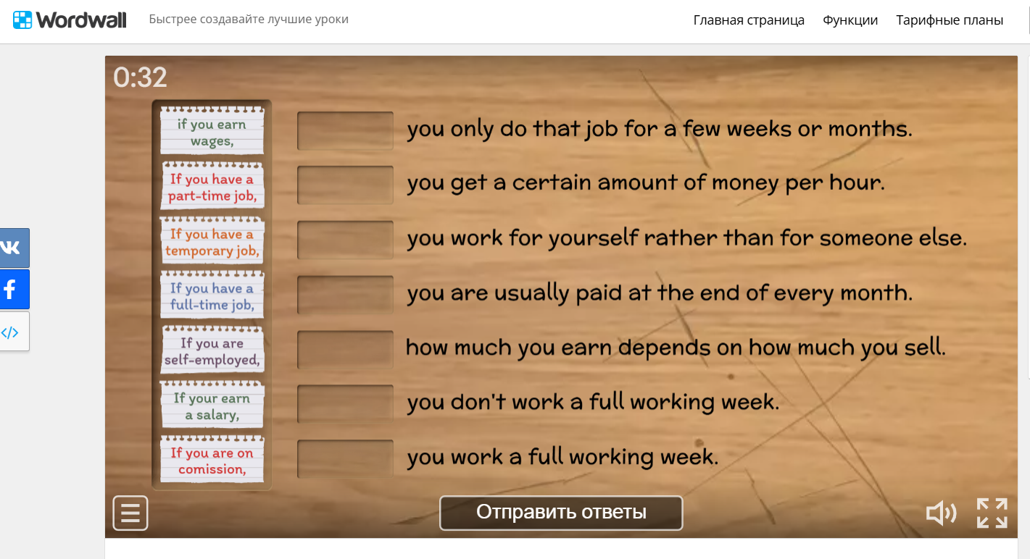  Dog walker, Barista, Babysitter, Fast food crew member, Usher –part time jobs; application for Employment | P1, P2, P.3….называют советы по устройству на работу из просмотреннного дома видео.  P1, P2 name the jobs and the category.
 | Now we are almost ready to apply for a job and have an interview!  - Watch the video and do the tasks.  Checking the results  - Read the script of the video on the board.  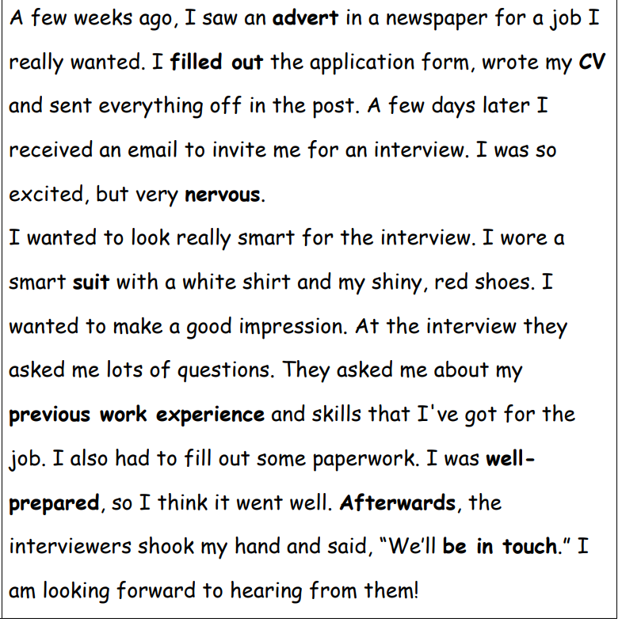  Проверка в парах сменного состава. | Учащиеся смотрят видео и выполняют задания –While watching activity (True/false)  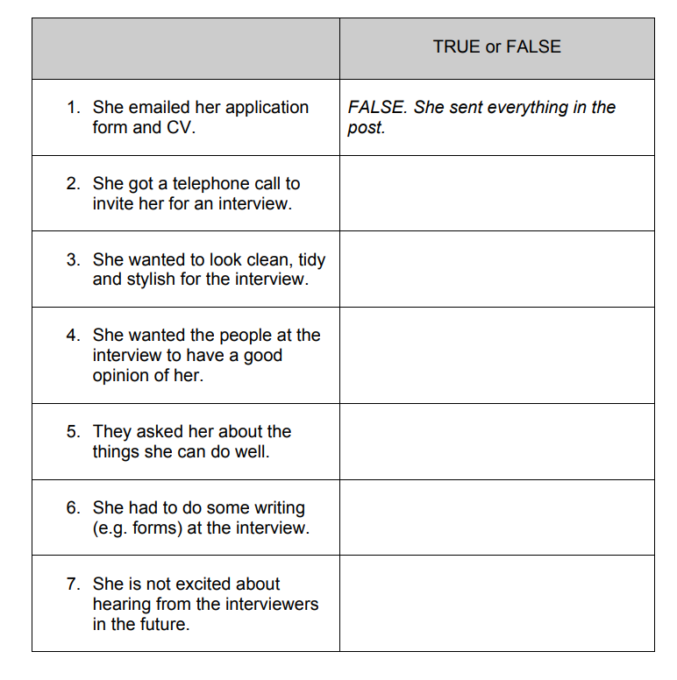  Учащиеся читают текст об устройстве на работу.  Учащиеся в парах сопоставляют значение слов в таблице с выражениями из текста.  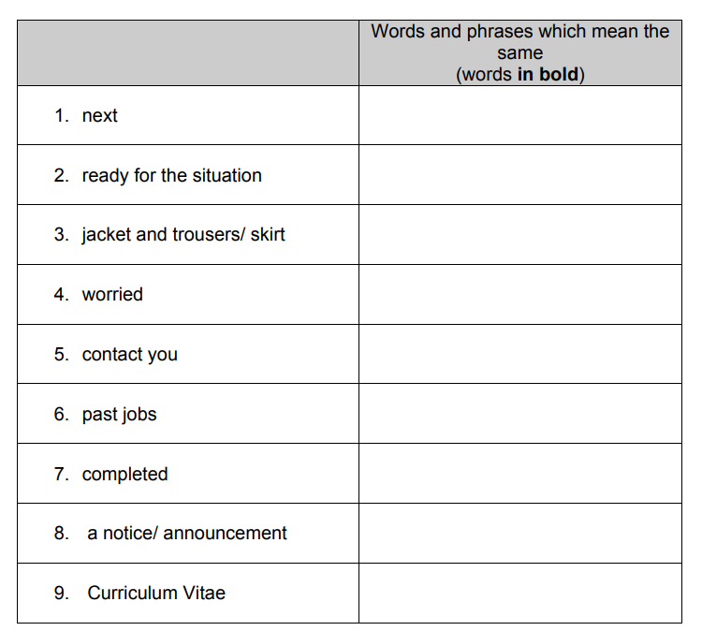  Проверка в парах сменного состава.
Применение знаний и умений в новой ситуации. | 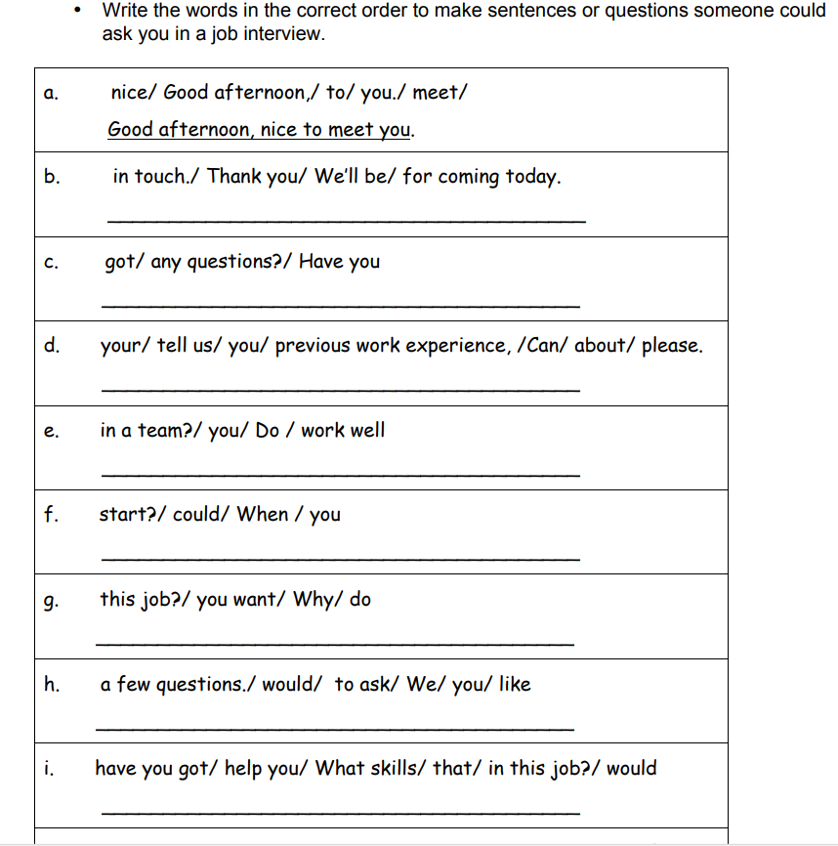 | Индивидуальная работа, проверка – фронтально на смарт доске.  https://wordwall.net/ru/resource/68270291/english/laser-b1-unit-13-
Применение знаний и умений в новой ситуации. Обобщение. | Ролевая игра. Job Interview. And remember the 12 tips for f successful job interview.  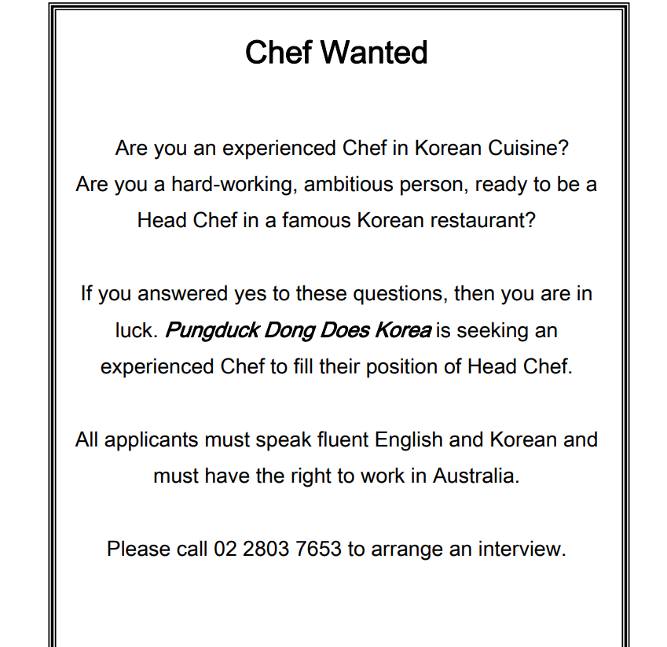 | Pair Work. Работа в парах.  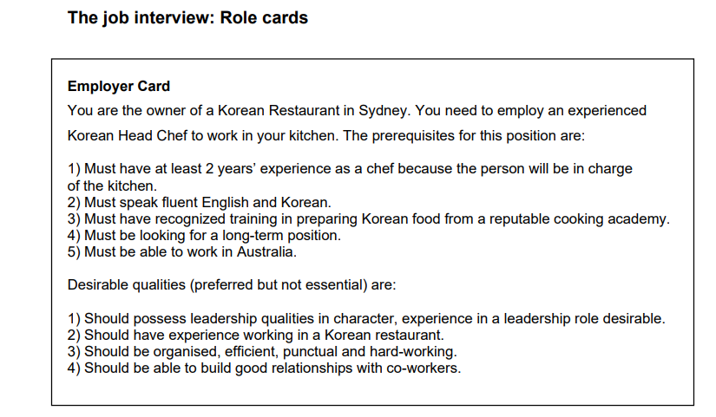  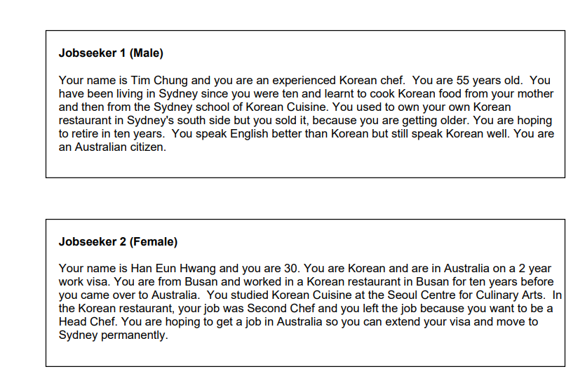
Информация о домашнем задании | Dramatize your dialogues.
Рефлексия. | Анализ работы на уроке (что выполнено, достигнуты ли цели, чему научились, что больше всего понравилось, как оцениваем свою работу). Учитель подводит итоги занятия. Предлагает учащимся самостоятельно закончить ещё одну цитату Конфуция –  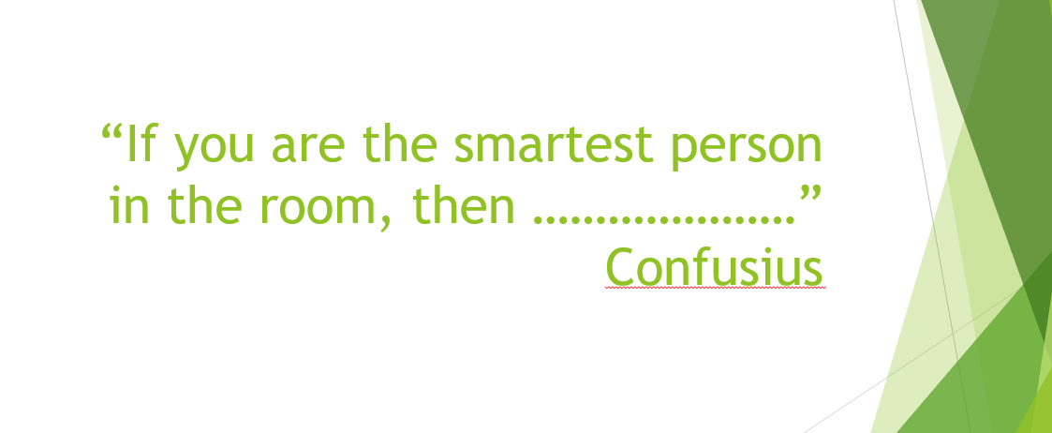 | Учащиеся заканчивают мотивирующую цитату их вариантами ответа. Рефлексия. Знакомятся с версией оригинала.  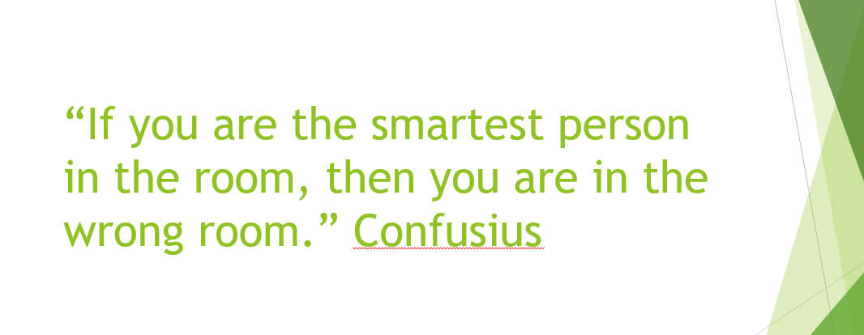  Thank you for the lesson. Goodbye. See you.

